Экологическая игра-викторина

«Занимательная экология»

В нашей группе прошла интересная игра-викторина, развивающая познавательную активность детей, формирует бережное отношение к природе.
Вокруг нас много всего, чем мы можем любоваться, это поля, леса, реки, каждый кустик, и каждая травинка, это и не только это достойно восхищения и нашей любви и нуждается в нашей заботе и защите.

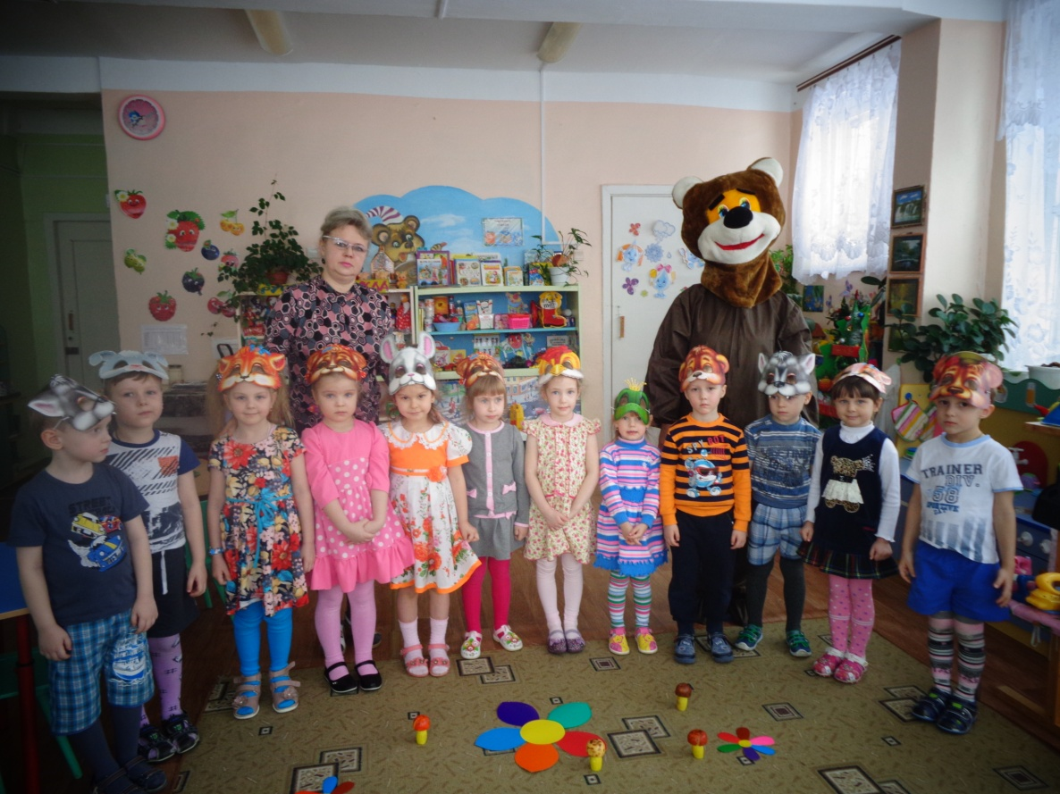
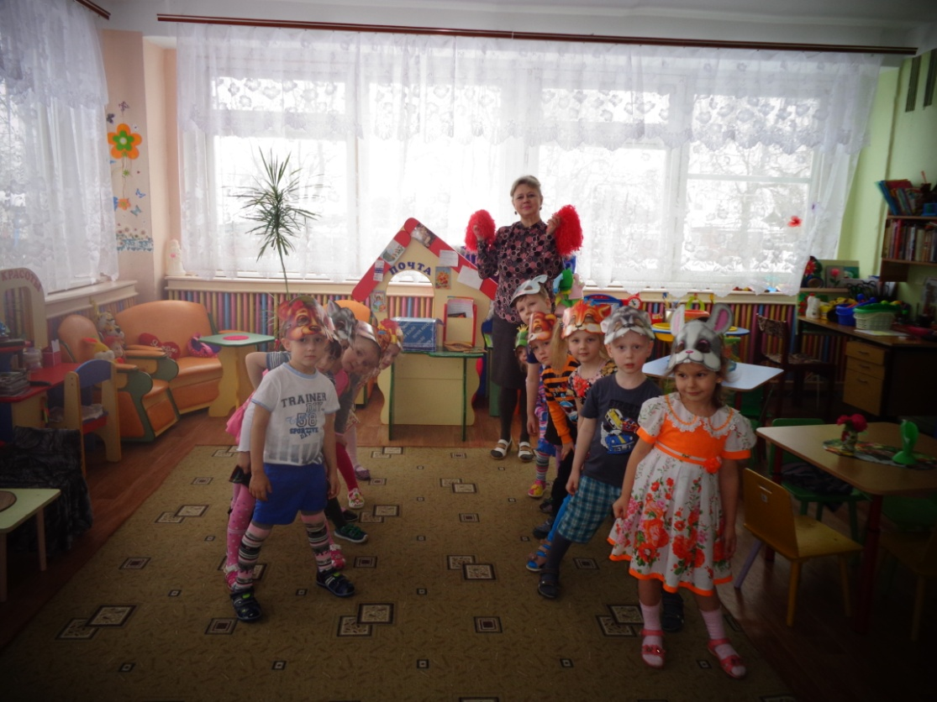
Ребята смогли проверить свои знания по экологии, отвечая на интересные вопросы.

Помогли лесным зверям убрать весь мусор в лесу
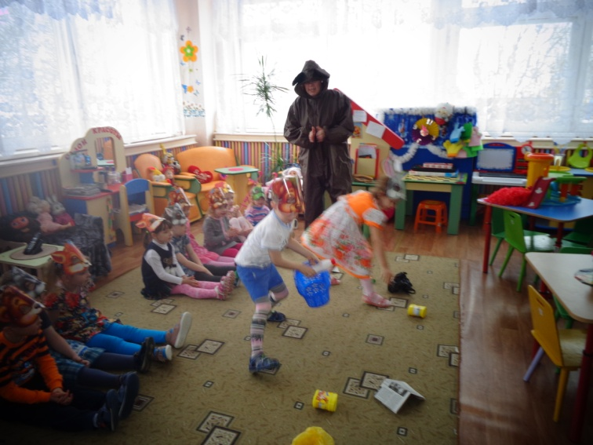
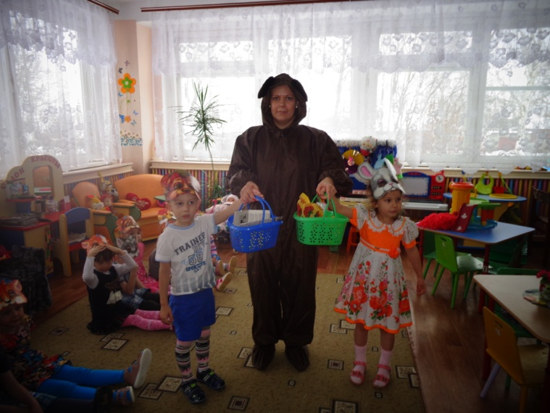
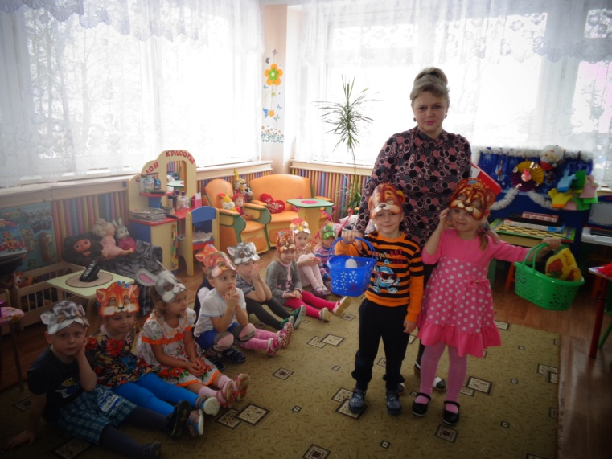

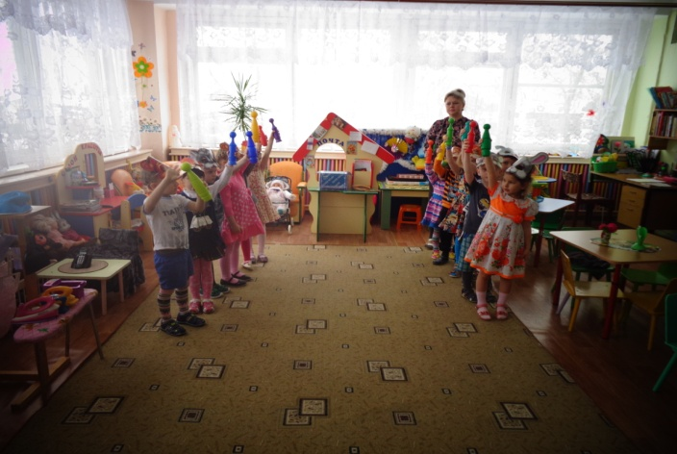
Соревновались в посадке деревьев.
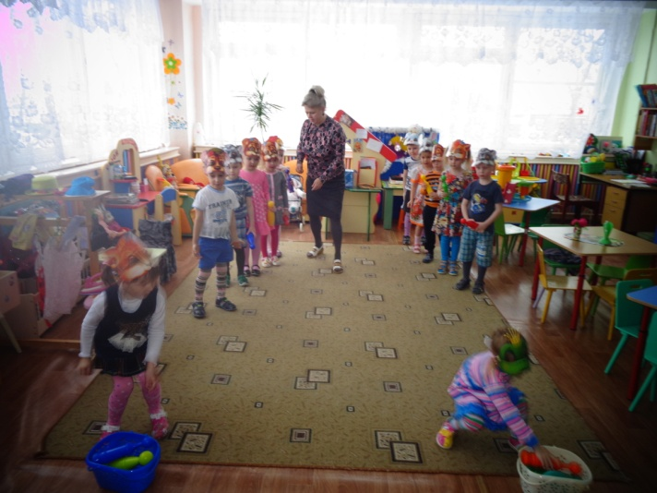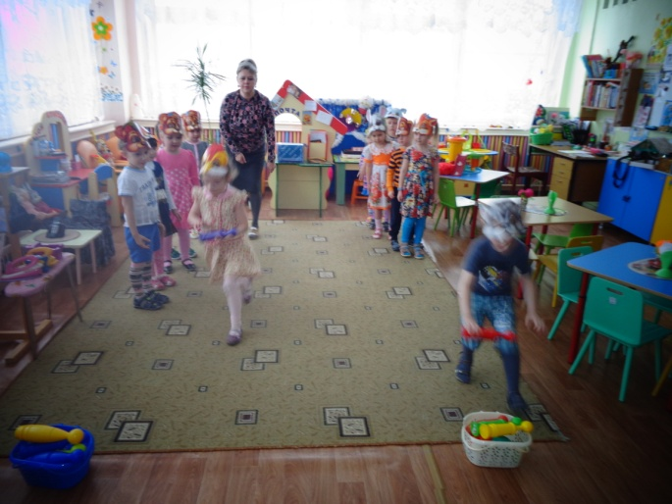
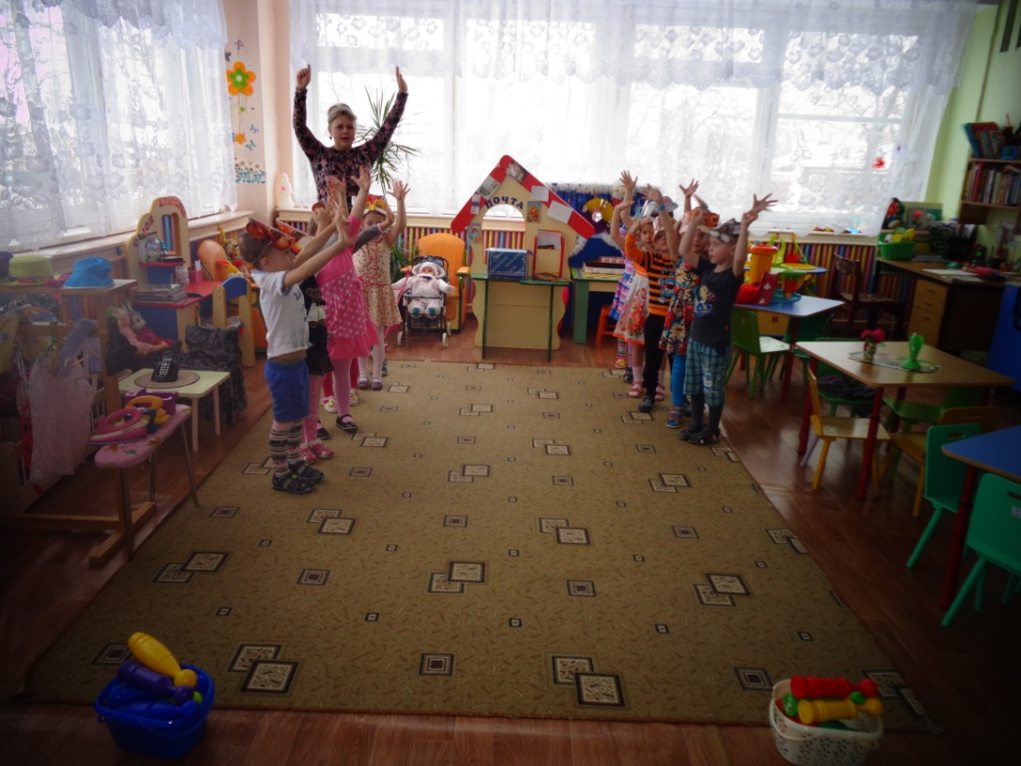

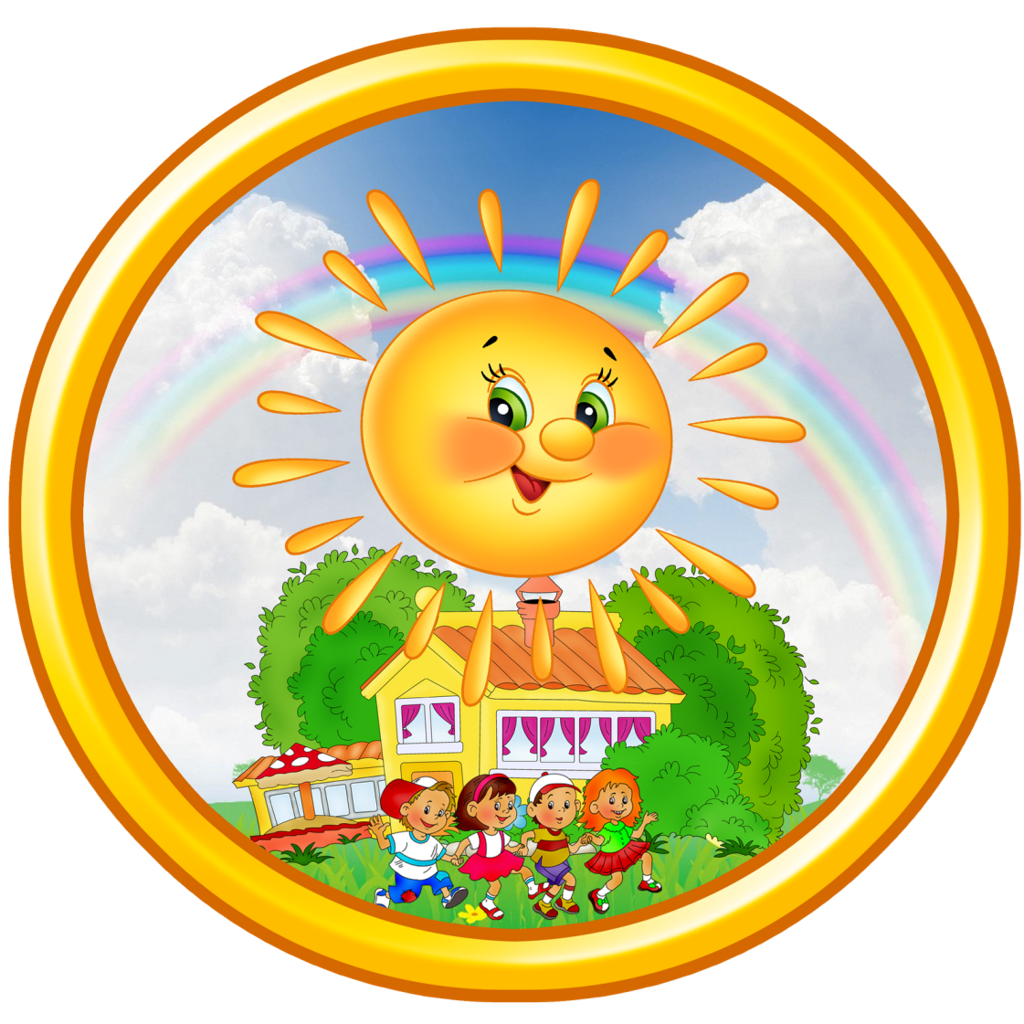
Ты, человек, любя природу,
Хоть иногда её жалей.
И в увлекательных походах
Не растопчи её полей.
Не жги её напропалую,
И не исчерпывай до дна.
И помни истину такую:
Нас много – а она одна!

